Filtrar Logradouro
Esta tela permite que você informe os parâmetros para filtrar os logradouros que deseja alterar, excluir ou emitir um relatório. A funcionalidade pode ser acessada no Caminho Gsan > Cadastro > Endereco > Logradouro > Manter Logradouro.
Informe as opções desejadas e clique no botão .
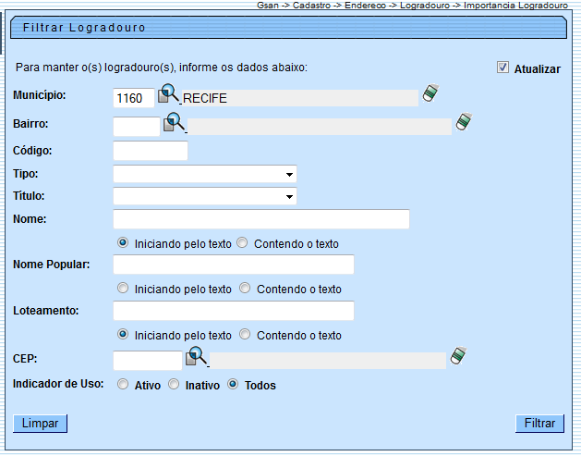

Preenchimento dos campos
Informar, pelo menos, um dos parâmetros de pesquisa relacionados abaixo:
Campo | Orientação para o Preenchimento
Atualizar | Você deve utilizar este campo para decidir se deseja que a tela “Manter Logradouro” seja apresentada quando o resultado do filtro retornar apenas um registro do banco de dados.  Normalmente, ele deve ficar marcado quando se desejar efetuar uma alteração; e desmarcado quando se desejar efetuar uma exclusão, ou emissão de um relatório com o resultado do filtro.

